|  |
| --- |
| Termo de Abertura de Projeto |
|  |
| Divisão de Desenvolvimento estratégico - dIDES  Poder Judiciário do Estado do Rio de Janeiro – PJERJ Secretaria-Geral de Governança, Inovação e Compliance – SGGIC  Departamento de Inovação e Desenvolvimento – DEIND |

C:\Users\prisciladasilva\AppData\Local\Microsoft\Windows\INetCache\Content.MSO\C03A022E.tmp

identificação do projeto

NOME DO PROJETO:

|  |  |  |  |
| --- | --- | --- | --- |
| PROPRIETÁRIO DO PROJETO | GERENTE DE PROJETO | UNIDADE DEMANDANTE | DATA DE INÍCIO |
|  |  |  |  |

**HISTÓRICO DE REVISÕES:**

|  |  |  |  |
| --- | --- | --- | --- |
| Versão | Data | Responsável | Nota de Revisão/Obs. |
| 0 |  |  |  |
| 1 |  |  |  |
| 2 |  |  |  |

C:\Users\prisciladasilva\AppData\Local\Microsoft\Windows\INetCache\Content.MSO\419CBC78.tmp

**JUSTIFICATIVA DO PROJETO**



**Objetivo do Projeto**

**OBJETIVO ESTRATÉGICO** (ALINHAMENTO COM O MAPA ESTRATÉGICO)

**OBJETIVO DE DESENVOLVIMENTO SUSTENTÁVEL** (ALINHAMENTO COM À AGENDA 2030 DA ONU)

C:\Users\prisciladasilva\AppData\Local\Microsoft\Windows\INetCache\Content.MSO\5B3D5E6C.tmp

**resultados esperados e exclusões do projeto**

RESULTADOS ESPERADOS

EXCLUSÕES DO PROJETO

*C:\Users\prisciladasilva\AppData\Local\Microsoft\Windows\INetCache\Content.MSO\A52B8B5A.tmp*

**PARTES INTERESSADAS**



**CUSTO ESTIMADO Do Projeto**

O presente projeto:

( ) não possui custos e os recursos utilizados serão os já existentes no Tribunal de Justiça do Estado do Rio de Janeiro.

( ) apresenta custos financeiros (listar os principais recursos necessários e custos estimados).



**INDICADORES E METAS Do PROJETO**

Indicador do projeto:

Meta:

C:\Users\prisciladasilva\AppData\Local\Microsoft\Windows\INetCache\Content.MSO\A9E0F4D0.tmp

**riscos do Projeto**

|  |  |  |  |  |  |
| --- | --- | --- | --- | --- | --- |
| RISCO | PROBABILIDADE | IMPACTO | SEVERIDADE* | AÇÃO PREVENTIVA ** | AÇÃO CORRETIVA*** |
| Perda do objeto por desistência da Administração Superior | baixo | alto |  | Buscar a anuência da administração superior antes do início do projeto | Ressubmeter na próxima gestão |
| Atraso no cumprimento das tarefas | médio | médio | média | Aprovar o cronograma do projeto com as unidades antes de iniciar o projeto  Entrar em contato com a unidade antes do vencimento do prazo das tarefas para alertar a proximidade do prazo | Entrar em contato com a unidade para que a unidade cumpra a tarefa em atraso e reforçar a importância do cumprimento dos prazos. |

**\*Severidade: Tabela em anexo.**

**Ação preventiva: Medidas tomadas para evitar ou reduzir o risco.

**\*\*\*Ação corretiva: medidas para minimizar os impactos, caso ele ocorra.**

**

**

Para que o encerramento do projeto XX possa acontecer, os seguintes requisitos devem ser atendidos:

1. Validação das Entregas: Verificação de que todas as ferramentas foram desenvolvidas, testadas e implementadas.
2. Termo de Encerramento do Projeto: Elaboração de um relatório que inclua uma análise do desempenho do projeto em relação aos indicadores de eficiência, eficácia e transparência, além do cumprimento das metas estabelecidas pelo CNJ.

ANEXO I. TABELA DE SEVERIDADE

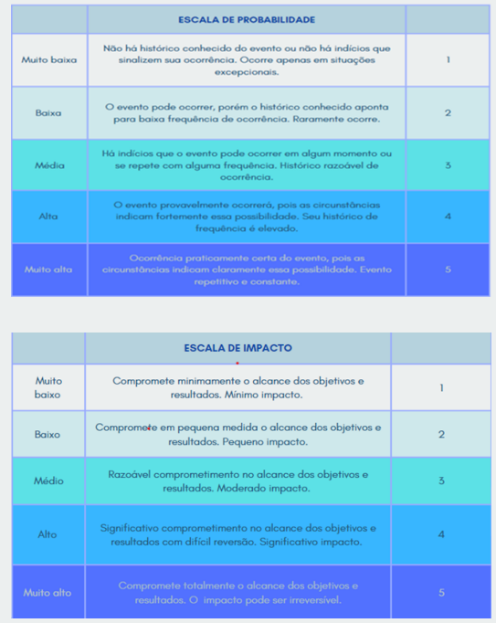

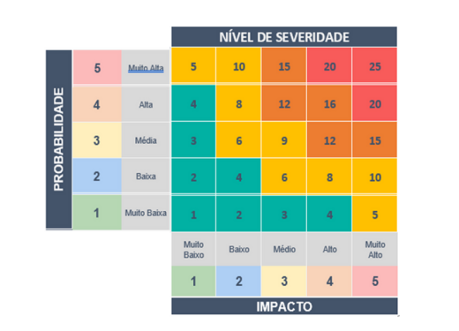

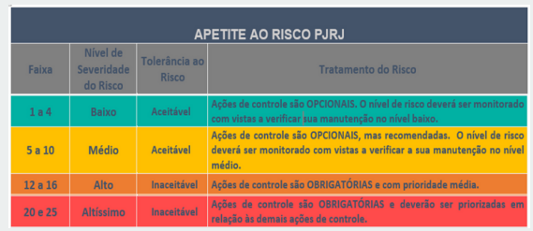

ANEXO II. TABELA DE OBJETIVOS DO PROJETO

|  |  |
| --- | --- |
| Alinhamento ao Mapa Estratégico do TJRJ | |
| ​​Sociedade / Garantia dos Direitos Fundamentais  ​​Sociedade / Fortalecimento da Relação Institucional do Judiciário com a Sociedade  ​​Processos Internos / Agilidade e Produtividade na Prestação Jurisdicional  ​​Processos Internos / Enfrentamento à Corrupção e à Improbidade Administrativa  ​​Processos Internos / Consolidação do Sistema de Precedentes Obrigatórios  ​​Processos Internos / Aperfeiçoamento da Gestão da Justiça Criminal  ​​Processos Internos / Promoção da Sustentabilidade  ​​Processos Internos / Aperfeiçoamento da Gestão Administrativa e da Governança Judiciária​  Processos Internos / Prevenção de Litígios e Adoção de Soluções Consensuais para os Conflitos​  Aprendizado e Crescimento / Aperfeiçoamento da Gestão de Pessoas  ​​Aprendizado e Crescimento / Aperfeiçoamento da Estrutura Predial, Logística e de Segurança  ​Aprendizado e Crescimento / Fortalecimento da Estratégia Nacional de TIC e de Proteção de Dados  ​Aprendizado e Crescimento / Aperfeiçoamento da Gestão Orçamentária e Financeira | |
| Alinhamento aos ODS da Agenda 2030 ONU | |
| ​​1 - Acabar com a pobreza em todas as suas formas, em todos os lugares  ​​2 - Acabar com a fome, alcançar a segurança alimentar e melhoria da nutrição e promover a agricultura sustentável  ​​3 - Assegurar uma vida saudável e promover o bem-estar para todos, em todas as idades  ​​4 - Assegurar a educação inclusiva e equitativa e de qualidade, e promover oportunidades de aprendizagem ao longo da vida para todos  ​​5 - Alcançar a igualdade de gênero e empoderar todas as mulheres e meninas  ​​6 - Assegurar a disponibilidade e gestão sustentável da água e saneamento para todos  ​​7 - Assegurar o acesso confiável, sustentável, moderno e a preço acessível à energia para todos  ​​8 - Promover o crescimento econômico sustentado, inclusivo e sustentável, emprego pleno e produtivo e trabalho decente para todos  ​​9 - Construir infraestruturas resilientes, promover a industrialização inclusiva e sustentável e fomentar a inovação | ​​10 - Reduzir a desigualdade dentro dos países e entre eles  ​​11 - Tornar as cidades e os assentamentos humanos inclusivos, seguros, resilientes e sustentáveis  ​​12 - Assegurar padrões de produção e de consumo sustentáveis  ​​13 - Tomar medidas urgentes para combater a mudança climática e seus impactos  ​​14 - Conservação e uso sustentável dos oceanos, dos mares e dos recursos marinhos para o desenvolvimento sustentável  ​​15 - Proteger, recuperar e promover o uso sustentável dos ecossistemas terrestres, gerir de forma sustentável as florestas, combater a desertificação, deter e reverter a degradação da terra e deter a perda de biodiversidade  ​​16 - Promover sociedades pacíficas e inclusivas para o desenvolvimento sustentável, proporcionar o acesso à justiça para todos e construir instituições eficazes, responsáveis e inclusivas em todos os níveis  ​​17 - Fortalecer os meios de implementação e revitalizar a parceria global para o desenvolvimento sustentável | |